Estações paralela
Estrutura
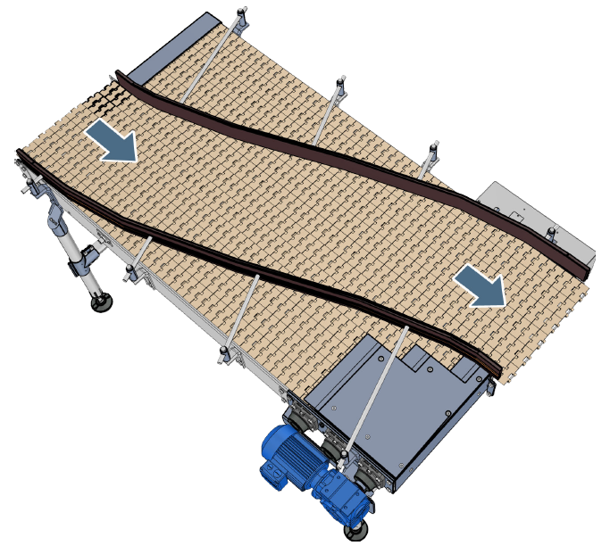
Figura Erro! Nenhum texto com o estilo especificado foi encontrado no documento.-1: Estação paralela
Funcionamento
A estação paralela transfere recipientes de um trecho transportador para um trecho paralelo por orientação da guia lateral. Para isso, um motor de acionamento atua as correntes através do eixo de transmissão e de rodas dentadas do acionamento.

